|  |  |
| --- | --- |
| **KIỀU ĐỨC ANH CÔNG NGHỆ THÔNG TIN** | **BỘ CÔNG THƯƠNG**  **TRƯỜNG ĐẠI HỌC CÔNG NGHIỆP HÀ NỘI**  **---------------------------------------**  ĐỒ ÁN TỐT NGHIỆP ĐẠI HỌC  NGÀNH CÔNG NGHỆ THÔNG TIN  **XÂY DỰNG GAME “MYSTIC TRAILS” BẰNG UNITY**  **CBHD: Th. S Vũ Thị Tuyết Mai**  **Sinh viên: Kiều Đức Anh**  **Mã sinh viên: 202060100**  **Hà Nội, 2024** |

**BỘ CÔNG THƯƠNG**

**TRƯỜNG ĐẠI HỌC CÔNG NGHIỆP HÀ NỘI**

**---------------------------------------**

ĐỒ ÁN TỐT NGHIỆP ĐẠI HỌC

NGÀNH CÔNG NGHỆ THÔNG TIN

**XÂY DỰNG GAME “MYSTIC TRAILS” BẰNG UNITY**

**CBHD: Th. S Vũ Thị Tuyết Mai**

**Sinh viên: Kiều Đức Anh**

**Mã sinh viên: 202060100**

**Hà Nội, 2024**

**MỤC LỤC**

LỜI MỞ ĐẦU 1

CHƯƠNG 1.TỔNG QUAN 3

1.1 Giới thiệu đề tài 3

1.2 Giới thiệu phần mềm Unity 3

1.2.1 Ưu nhược điểm của phần mềm 12

1.2.2 Hướng dẫn tải và cài đặt (môi trường windows) 13

1.2.3 Giao diện phần mềm 14

CHƯƠNG 2.PHÁT TRIỂN ỨNG DỤNG GAME 23

2.1 Giới thiệu tổng quan 23

2.1.1 Thông tin game 23

2.1.2 Thể loại game và yếu tố game 23

2.1.3 Đối tượng chơi 24

2.1.4 Nền tảng 24

2.2 Kịch bản game 24

2.2.1 Mô tả 24

2.2.2 Luật chơi 24

2.2.3 Cơ chế trò chơi 25

2.2.4 Các phần tử của game 26

2.3 Storyboard 28

2.3.1 Sơ đồ các màn hình 28

2.3.2 Màn hình bắt đầu 28

2.3.3 Màn hình chơi game 29

2.3.4 Màn hình thắng và thua 29

2.4 Tài nguyên 30

2.4.1 Hình ảnh 30

2.4.2 Màu sắc 30

2.4.3 Âm thanh 31

2.4.4 Font chữ 31

2.4.5 Hiệu ứng và animation 32

CHƯƠNG 3.KỸ THUẬT SỬ DỤNG VÀ KIỂM THỬ SẢN PHẨM 33

3.1 Các kỹ thuật thực hiện 33

3.1.1 Tạo giao diện cho game 33

3.1.2 DoTween tạo animtion 34

3.1.3 Singleton Pattern 35

3.1.4 Factory Pattern 35

3.1.5 Observer 36

3.1.6 Code chức năng chính của game 36

3.2 Sản phẩm màn hình 47

3.2.1 Màn hình chính 47

3.2.2 Màn hình chơi game 47

3.2.3 Màn hình Paused game. 47

3.2.4 Màn hình thắng 47

3.3 Kiểm thử sản phẩm 48

KẾT LUẬN 50

Tài liệu tham khảo 51

**DANH MỤC HÌNH ẢNH**

Hình 1.1: Các hệ điều hành Unity nhắm tới 6

Hình 1.2: Đăng nhập Unity Hub 13

Hình 1.3: Kích hoạt Unity Hub 14

Hình 1.4: Chọn phiên bản để cài đặt công cụ Unity 14

Hình 1.5: Giao diện màn hình chính của Unity 15

Hình 1.6: Giao diện màn hình Project 15

Hình 1.7: Giao diện màn hình Project chứa các model 16

Hình 1.8: Giao diện màn hình Hierarchy 17

Hình 1.9: Giao diện màn hình Inspector 18

Hình 1.10: Giao diện màn hình Scence 19

Hình 1.11: Giao diện màn hình Game 20

Hình 2.1: Các dạng của chiến binh 26

Hình 2.2: Jumper 26

Hình 2.3: Crab 27

Hình 2.4: Boss 27

Hình 2.5 : Cục hồi sinh lực 28

Hình 2.6: Dash ball 28

Hình 2.7: Storyboard của game 28

Hình 2.8: Màn hình main menu bắt đầu game 29

Hình 2.9: Màn hình gameplay khi chơi game 29

Hình 2.10: Màn hình khi thắng game 30

Hình 2.11: Đồ vật màu sắc trên nền tối thân thiện với mắt 31

Hình 2.12: Font chữ Atari được sử dụng trong game 32

Hình 3.1: Thiết kế màn hình Game play trong Photoshop 33

Hình 3.2: Thiết kế màn hình HomeScence trong photoshop 33

Hình 3.3: DoTeen tạo các chuyển động cho game 34

Hình 3.4: Singleton Pattern quản lý các đối tượng trong game 35

Hình 3.5: hàm quản lý người chơi 37

Hình 3.6 : Hàm quản lý sinh lực người chơi 38

Hình 3.7: Các xử lý khi quái vật bay 39

Hình 3.8: Hàm quản lý sinh lực quái vật 40

Hình 3.9: Hàm dịch chuyển của boss 41

Hình 3.10: Hàm điều khiển hướng tấn công của boss 42

Hình 3.11: Hàm quản lý sinh lực của boss 43

Hình 3.12: Hàm quản lý âm thanh 44

Hình 3.13: Hàm quản lý camera 44

Hình 3.14: Hàm quản lý MainMenu 45

Hình 3.15: Hàm quản lý Checkpoint 45

Hình 3.16: Hàm quản lý màn hình thắng 46

Hình 3.17: Màn hình chính của game 47

Hình 3.18: Màn hình gameplay khi chơi game 47

Hình 3.19: Màn hình pause game 47

Hình 3.20: Màn hình thắng game 48

**DANH MỤC BẢNG BIỂU**

Bảng 2.1: Các âm thanh sử dụng 31

Bảng 3.1: Kiểm thử sản phẩm 48

# 

# LỜI MỞ ĐẦU

Trong thời đại công nghệ thông tin nắm vai trò vô cùng quan trọng và đang phát triển như vũ báo ở mọi lĩnh vực như hiện nay, sản phẩm công nghệ ngày càng chịu sự đánh giá khắt khe hơn từ phía những người dùng, đặc biệt là về sản phẩm Game được nhận rất nhiều sự đánh giá từ phía các Game thủ, hay chỉ là những người chơi bình thường. Ngành công nghiệp Game hiện nay có thể nói là bùng nổ, với tốc độ phát triển đến chóng mặt, rất nhiều những Game hay và hấp dẫn đã được ra đời trong thời gian qua. Phía sau những Game phát triển và nổi tiếng như vậy đều sẽ có một Game Engine. Game Engine chính là một công cụ hỗ trợ, một Middleware giúp người phát triển viết Game một cách nhanh chóng và đơn giản, đồng thời cung cấp khả năng tái sử dụng các tài nguyên và mã nguồn cao do có thể phát triển nhiều Game từ một Game Engine.

Từ xu hướng phát triển và những bất cập trên, đồ án **“Xây dựng Game “Mystic trails”** **bằng Unity**” sẽ khảo sát và nghiên cứu về Engine Unity - một Game Engine rất phổ biến và không kém mạnh mẽ hiện nay nhằm thực nghiệm việc phát triển một trò chơi 2D mang tên *Mystic trails*. Chuẩn bị kiến thức và kỹ năng cho định hướng nghề nghiệp (phát triển Game) sau này, góp phần vào sự phát triển của ngành công nghiệp Game nước nhà. Các chương đầu trong tài liệu sẽ trình bày lần lượt các khái giới thiệu chung về Game. Nếu là người trong giới game thủ nói chung và Thiết kế Game nói riêng, chắc hẳn rằng mọi người đã từng một lần chơi qua thể loại game hành động (Action game). Có thể thấy rằng, thể loại này cực kì phổ biến và có mặt trên hầu hết các nền tảng, từ PC tới Webgame, Console, Mobile Game với hàng ngàn sản phẩm các nhau. Action game là một thể loại game tập chung chủ yếu vào các yếu tố hành động nhanh tay và phản xạ. Trong action game, người chơi thường phải xử lý các tình huống hành động nhanh đánh quái, tránh va chạm, chiến đấu. Thể loại action game rất đa dạng và có sự phong phú trong cách thiết kế gameplay và trải nghiệm người chơi. Sự kết hợp giữa hành động, kỹ năng chiến đấu và tương tác môi trường tạo nên những trải nghiệm game độc đáo và hấp dẫn.

Là một sinh viên chuẩn bị ra trường mặc dù còn rất nhiều những thiếu sót nhưng với một tình yêu và đam mê với bộ môn phát triển game, trong suốt thời gian nghiên cứu và thực hiện đồ án tốt nghiệp này em đã nhận được rất nhiều sự giúp đỡ, đóng góp ý kiến từ cô Vũ Thị Tuyết Mai – giảng viên hướng dẫn. Em xin gửi lời cảm ơn sâu sắc nhất đến cô vì đã hướng dẫn tận tình và đồng hành

Em xin chân thành cảm ơn!

# 

# CHƯƠNG 1.TỔNG QUAN

## Giới thiệu đề tài

Một trò chơi hay video game là một trò chơi điện tử liên quan đến sự tương tác với giao diện người dùng hoặc thiết bị đầu vào – chẳng hạn như cần điều khiển, bộ điều khiển, bàn phím hoặc thiết bị cảm biến chuyển động - để tạo phản hồi trực quan. Phản hồi này xuất hiện trên thiết bị hiển thị video, chẳng hạn như TV, màn hình, màn hình cảm ứng hoặc tai nghe thực tế ảo. Trò chơi video thường được tăng cường với phản hồi âm thanh qua loa hoặc tai nghe, và đôi khi với các loại phản hồi khác, bao gồm cả công nghệ xúc giác.

Trò chơi video được xác định dựa trên nền tảng của chúng, bao gồm trò chơi arcade, trò chơi trên máy console và trò chơi trên máy tính cá nhân (PC). Gần đây hơn, ngành công nghiệp này đã mở rộng sang lĩnh vực trò chơi di động thông qua điện thoại thông minh và máy tính bảng, hệ thống thực tế ảo và thực tế tăng cường cũng như điều khiển từ xa trên đám mây. Trò chơi video được phân thành nhiều thể loại dựa trên kiểu chơi và mục đích của chúng.

Tile master 3D là một kiểu game 3D, ghép hình giải đó. Trò chơi được phát triển trên hai nền tảng là PC và mobile (android). Với cách chơi phong phú và đa dạng, trò chơi hứa hẹn sẽ đem đến cho người chơi những trải nghiệm tốt nhất về cả mặt hình ảnh và âm thanh.

## Giới thiệu phần mềm Unity

Unity là gì? Unity là một “cross- platform game engine” tạm hiểu là công cụ phát triển game đa nền tảng được phát triển bởi Unity Technologies. Game engine này được sử dụng để phát trển game trên PC, consoles, thiết bị di động và trên websites.

Được ra mắt đầu tiên vào năm 2005 tại sự kiện Apple’s Worldwide Developer Conference bởi nhà sáng lập David Helgason, trải qua hơn 12 năm phát triển, đến nay Unity đã có version 5.5 hoàn thiện hơn về rất nhiều mặt.

Unity mang lại sức mạnh kỳ diệu cho nhân vật mà chúng ta muốn thể hiện sống động hơn trong không gian 3 chiều đầy huyền ảo. Công nghệ cao này tạo ra một bước đột phá mới về sự khác biệt trong công nghệ làm game hiện nay, mang đến cho người chơi 1 cảm giác rất khác lạ và hào hứng trong từng chuyển động, tương lai công nghệ này được áp dụng vào game Việt Nam sẽ mở ra một trang mới trong thế giới game 2D, 3D huyền ảo.

Unity được sử dụng để thiết kế video game, hoặc những nội dung có tính tương tác như thể hiện kiến trúc, hoạt hình 2D, 3D thời gian thực. Unity hao hao với Director, Blender game engine, Virtools hay Torque Game Builder trong khia cạnh dùng môi trường đồ họa tích hợp ở quá trình phát triển game là chính.

Unity là một trong những engine được giới làm game không chuyên cực kỳ ưa chuộng bởi khả năng tuyệt vời của nó là phát triển trò chơi đa nền. Trình biên tập có thể chạy trên Windows và Mac OS, và có thể xuất ra game cho Windows, Mac, Wii iOS, Android. Game cũng có thể chơi trên trình duyệt web thông qua plugin Unity Web Player. Unity mới bổ sung khả năng xuất ragame trên widget cho Mac, và cả Xbox 360, PlayStation 3.

Vào năm 2009, Unity nằm trong top 5 game engine tốt nhất cho việc sản xuất game với chỉ sau 4 năm phát triển. Unity đứng thứ 4, xếp sau Unreal Engine 3, Gamebryo Engine và Cry Engine 2. Tháng 05/2012 theo cuộc khảo sát Game Developer Megazine được công nhận là Game engine tốt nhất cho mobile. Năm 2014 Unity thắng giải “Best Engine” tại giải UK’s annual Develop Industry Exellence. Tính đến quý 3 năm 2016 đã có 5 tỉ lượt download game và ứng dụng được phát triển bởi Unity. Có đến 2,4 tỉ thiết bị di động đã từng tải ít nhất 1 ứng dụng bởi Unity. Trong top 1000 game Mobiles miễn phí thì số lượng game tạo ra bởi Unity chiếm tới 34%. Số lượng người dùng (gamer) của Unity đạt tới con số 770 triệu người. Để đạt được những thành công đó, Unity đã xây dựng và đổi mới không ngừng, tạo nên những điểm nổi bật trong trải nghiệm người dùng với rất nhiều những ưu điểm như:

* Chức năng cốt lõi đa dạng bao gồm: cung cấp công cụ dựng hình (kết xuất đồ họa) cho các hình ảnh 2D hoặc 3D, công cụ vật lý (tính toán và phát hiện va chạm), âm thanh, mã nguồn, hình ảnh động, trí tuệ nhân tạo, phân luồng, tạo dò ng dữ liệu xử lý, quản lý bộ nhớ, dựng ảnh đồ thị và kết nối mạng. Nhờ có các engine mà công việc làm game trở nên ít tốn kém và đơn giản hơn.
* Hỗ trợ đa nền tảng: Một trong các thế mạnh của Unity chính là khả năng hỗ trợ gần như toàn bộ các nền tảng hiện có bao gồm: PlayStation 3, Xbox 360, Wii U, iOS, Android, Windows, Blackberry 10, OS X, Linux, trình duyệt Web và cả Flash. Nói cách khác, chỉ với một gói engine, các studio có thể làm game cho bất kỳ hệ điều hành nào và dễ dàng convert chúng sang những hệ điều hành khác nhau. Đồng thời, đây cũng là giải pháp cho các game online đa nền tảng – có thể chơi đồng thời trên nhiều hệ điều hành, phần cứng khác nhau như Web, PC, Mobile, Tablet….
* Dễ sử dụng: Unity được built trong một môi trường phát triển tích hợp, cung cấp một hệ thống toàn diện cho các lập trình viên, từ soạn thảo mã nguồn, xây dựng công cụ tự động hóa đến trình sửa lỗi. Do được hướng đến đồng thời cả lập trình viên không chuyên và studio chuyên nghiệp, nên Unity khá dễ sử dụng. Hơn nữa, đây là một trong những engine phổ biến nhất trên thế giới, người dùng có thể dễ dàng tìm kiếm kinh nghiệm sử dụng của “tiền bối” trên các forum công nghệ.
* Lượng tài liệu hướng dẫn Unity rất phong phú. Hơn thế nữa nó còn có sẵn một cộng đồng cực lớn với diễn đàn riêng. Bất cứ điều gì không hiểu chúng ta đều có thể thoải mái hỏi và nhận được câu trả lời nhanh chóng, tận tâm.
* Quá trình tạo địa hình cũng như truy xuất từ các phần mềm 3DSMax, Maya, Cinema4D... rất nhanh chóng. Sức mạnh và sự tiện lợi của Unity là vô cùng lớn. Unity có thể tạo ra nhiều loại game 2D, 3D đa dạng, dễ sử dụng với người làm game chưa chuyên nghiệp, chất lượng cao, chạy hầu hết trên các hệ điều hành.
* Tính kinh tế cao: Unity Technologies hiện cung cấp bản miễn phí engine Unity cho người dùng cá nhân và các doanh nghiệp có doanh thu dưới 100.000 USD/năm. Với bản Pro, người dùng phải trả 1.500 USD/năm – một con số rất khiêm tốn so với những gì engine này mang lại.

Unity hỗ trợ đồ họa 2D và 3D, các chức năng được viết chủ yếu qua ngôn ngữ C#. Trong 2D games, Unity cho phép nhập sprites và một renderer thế giới 2D tiên tiến. Đối với 3D games, Unity cho phép thiết lập các đập điểm kĩ thuật của các kết cấu và độ phân giải mà công cụ trò chơi hỗ trợ, cung cấp các hỗ trợ cho bump mapping, reflection mapping, parallax mapping, cảnh không gian ambient occlusion (SSAO), hiệu ứng bóng đổ bằng cách sử dụng shadow maps, render thiết lập toàn cảnh đến hiệu ứng 002E.

Unity cung cấp các dịch vụ cho nhà phát triển, bao gồm: Unity Ads, Unity Analytics, Unity Certification, Unity Cloud Build, Unity Everyplay, Unity API, Unity Multiplayer, Unity Performance Reporting and Unity Collaborate.

Unity 3D Engine là một môi trường phát triển tích hợp, mạnh mẽ, hỗ trợ thao tác kéo thả, tuỳ biến giao diện nhanh chóng, trực quan.Cung cấp các công cụ xử lý đồ hoạ, tích hợp sẵn thư viện vật lý, tính toán va chạm...

Unity 3D Engine hỗ trợ phát triển cả game 2D và 3D, hỗ trợ nhiều nền tảng thông dụng như OSX, Linux, Window, Web, iOS, Window Phone 8, Android, PS3… với cộng đồng người dùng, hỗ trợ rộng lớn.

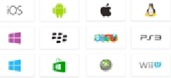

Hình 1.1: Các hệ điều hành Unity nhắm tới

Game 2D là những trò chơi được thiết kế và xây dựng bởi hệ thống đồ hoạ máy tính hai chiều (Dimensional). Game 2D không thể xoay góc, chỉ gồm 2 chiều ngang và thẳng. Đồ hoạ của game 2D có ít hoặc thậm chí không có sự tham gia của những hiệu ứng 3 chiều đặc trưng như: đổ bóng, ánh sáng, phản chiếu. Bên cạnh đó, game 2D có tiền cảnh, hậu cảnh, nhân vật,… tương tự như phim hoạt hình cắt giấy (toàn bộ mọi thứ đều từ hình vẽ trên giấy) thể hiện đặc trưng của loại game này.

Xét theo phân loại thiết bị chơi game thì hiện nay game 2D được chia ra làm 2 loại chính là: Game 2D trên PC và Game 2D trên Mobile.

Đối với lập trình game 2D trên PC:

* Lập trình Game 2D trên PC thường sẽ phức tạp hơn, với nhiều yêu cầu chi tiết. Bởi vậy, dự án của bạn cần nhiều nhân sự hơn để có thể thực hiện được dự án.
* Ngân sách đầu tư cho một dự án game 2D trên PC thường cao và thời gian để hoàn thành khá dài
* Khả năng kết nối của game 2D trên PC bị phụ thuộc vào các nhà phát hành.
* Game 2D trên PC đã, đang và vẫn sẽ thu hút rất nhiều đối tượng người chơi bởi ưu điểm về sự trải nghiệm.

Với sự phát triển như vũ bão của công nghệ số, sự ra đời và cập nhật liên tục các loại smartphone thì Game Mobile trở thành một xu hướng tất yếu. Những đặc trưng của Game 2D trên Mobile như:

* Game Mobile thường chú trọng tới tính giải trí, dễ dàng thực hiện, nên bạn chỉ cần một team từ 3 đến 5 người là có thể triển khai được một dự án lập trình game mobile. Thậm chí với những tựa game 2D đơn giản thì chỉ cần 1 mình vẫn có thể tiến hành công việc lập trình thuận lợi
* Chu trình phát triển của game mobile khá ngắn
* Mạng lưới kết nối của game 2D trên mobile khá rộng lớn, khả năng kết nối linh hoạt
* Khả năng tiếp cận của game mobile đối với người dùng là rất lớn, đặc biệt là khi đa số người dùng đều sử dụng thành thạo smartphone.

Không chỉ đa dạng từ các thiết bị sử dụng để chơi game, game 2D còn có rất nhiều các thể loại game như:

* Game nhập vai 2D: Bên cạnh những game nhập vai online với đồ họa 3D sinh động thì game nhập vai 2D vẫn có sức hút rất riêng. Dưới đây là một số tựa game nhập vai 2D đã trở thành huyền thoại trong thế giới game 2D
* *Dungeon Fighter Online:* Tựa game này được phát triển bởi Neople. Tựa game này gồm 10 lớp nhân vật cùng tham gia chơi. Người chơi sẽ tìm nhân vật nào phù hợp nhất với phong cách của mình và trải nghiệm game.
* *Adventure Quest Worlds:* Ban đầu tựa game này được tạo trên nền tảng trình duyệt web. Sau đó được phát triển hoàn toàn mới lạ với định dạng MMORPG. Tựa game này mang tới cho các game thủ trải nghiệm với nhiều nhân vật và cốt truyện độc đáo. Điều đặc biệt là bối cảnh trong game được cập nhật hàng tuần tạo sự mới mẻ.
* *Realm of the Mad God:* Đây là một game 2D nhập vai online vô cùng mãn nhãn, được nhiều người ưa thích. Game này có khả năng kích thích người chơi bởi một khi nhân vật đã chết thì không thể hồi sinh, mất toàn bộ kỹ năng.
* *Bit Heroes:* Với tựa game này, người chơi sẽ có cơ hội tìm kiếm vô vàn vật phẩm để hỗ trợ. Ngoài ra, người chơi còn có thể quyết định các chỉ số của nhân vật.
* *La Tale:* Tựa game này sở hữu cốt truyện rất hấp dẫn, giao diện tươi sáng. Bối cảnh game được cập nhật hàng tháng. Game có 10 nhân vật với nhiều kỹ năng khác nhau, kèm theo các thú nuôi, vũ khí.
* *Shakes & Fidget:* Tựa game này giống như một cuốn truyện tranh với các hình ảnh đồ họa 2D đặc sắc. Đây là tựa game ra đời từ khá lâu nhưng cho tới nay vẫn được cập nhật liên tục và được nhiều người chơi ưa thích. Nhà phát triển game đã chuyển sang WebGL và mở rộng thêm nền tảng hỗ trợ trên Android, Steam, iOS
* *Therian Saga:* Đây là tựa game 2D nhập vai online rất độc đáo nhờ cách tiếp cận mới lạ. Người chơi sẽ được điều khiển một nhóm gồm nhiều nhân vật và để họ thực hiện các nhiệm vụ như hái lượm, thu phục quái thú, chế tác công cụ…
* Game sinh tồn 2D: Game sinh tồn 2D là thể loại game được cộng đồng ưa chuộng. Trải qua nhiều khó khăn, hiểm nguy, người chơi buộc phải linh hoạt, động não để chiến đấu và bảo toàn sinh mệnh. Dưới đây là những tựa game sinh tồn 2D được đánh giá cao về cả nội dung lẫn đồ họa. Các nhà lập trình game 2D sinh tồn đã thực sự mang tới trải nghiệm thú vị để nhân vật chiến đấu và sống sót trong game.
* *We Need To Go Deeper:* Đây là tựa game sinh tồn trên biển với lối chơi thú vị, mang tính giải trí cao. Khi chơi game, bạn sẽ có một nhóm để cùng điều khiển tàu ngầm đi khám phá đại dương mênh mông. Ngoài ra, mỗi thành viên sẽ phải đảm nhận một nhiệm vụ cụ thể. Mục tiêu là toàn đội phải vượt qua mọi hiểm nguy, chiến đấu với các quái vật biển để tồn tại lâu nhất.
* *Don’t Starve:* Tựa game này được đánh giá là game 2D sinh tồn hay nhất năm 2013, và cho tới nay vẫn được nhiều người ưa chuộng. Trong game này, người chơi sẽ chiến đấu với sự khắc nghiệt của thiên nhiên để tồn tại. Đó có thể là việc đói khát, thiếu lương thực, thiếu chỗ ở…
* *60 Seconds:* Đây là tựa game sinh tồn 2D rất kịch tính. Người chơi chỉ có 60 giây để cứu mọi người trong gia đình mình, đồng thời tìm kiếm lương thực, dụng cụ để trú ngụ, sống sót.
* *Zombie Watch:* Tựa game mở ra cho người chơi một thế giới đầy rẫy Zombie. Nhiệm vụ của người chơi là phải chiến đấu, thu thập vũ khí, lương thực để có thể sinh tồn.
* *Home Behind:* Giao diện của tựa game này là màn hình 2D nằm ngang theo hướng platform cổ điển. Khi chơi game, bạn sẽ trở thành một người đàn ông phải xa quê hương vì chiến tranh. Nhiệm vụ của bạn là phải sinh tồn sau khi trở lại quê hương, trong bối cảnh nhà cửa đã bị cướp sạch. Điều thú vị là người chơi sẽ được trải nghiệm qua 15 nghề nghiệp khác nhau để sinh tồn.
* Game chiến thuật 2D: Đây là thể loại game 2D vô cùng hấp dẫn. Người chơi sẽ được tham gia vào những trận đấu căng não, đầy cảm xúc và đòi hỏi sự linh hoạt, tính toán đầy chiến thuật. Các tựa game chiến thuật 2D tiêu biểu bao gồm:
* *Age of Empires:* hay được game thủ Việt gọi với cái tên Đế chế là một trong những cái tên lâu đời dẫn đầu trong làng game chiến thuật tại nước nhà. Trong Age Of Empires III (2007), người chơi sẽ được sống trong một thế giới 2D thời kỳ thuộc địa hóa Châu Mỹ của 8 cường quốc Anh, Pháp, Đức, Hà Lan, Tây Ban Nha, Bồ Đào Nha, Thổ Nhĩ Kỳ và Nga.
* *Warcraft III:* The Frozen Throne là tựa game thuộc thể loại chiến thuật thời gian thực khi người chơi có thể cùng một lúc thực hiện nhiều công việc, từ đó đạt được các mục tiêu khác nhau. Với đồ họa 2D đặc sắc, các game thủ sẽ điều khiển một nhóm binh lính để khai thác, xây dựng căn cứ, quân đội và từ đó đem quân xâm chiếm đối phương.
* *Faster Than Light:* Đây là một tựa game có đồ họa 2D rất đặc trưng. Người chơi sẽ được điều khiển phi hành gia của đoàn tàu vũ trụ. Đoàn tàu này sẽ phải chiến đấu với những phi thuyền của kẻ địch để vượt qua 8 vũ trụ khác nhau.
* *Age Of Empires III (2007):* Tựa game này giúp người chơi xây dựng một đế chế riêng của mình. Theo đó, người chơi phải khai thác tài nguyên, củng cố lực lượng, chế tạo vũ khí cho đội quân của mình.

Trên thị trường hiện nay đang phát triển nhất vẫn là thể loại game 2D và game 3D. Nhìn chung, ưu và nhược điểm của việc phát triển trò chơi 2D và 3D trực tiếp xuất phát từ các chi tiết cụ thể của hướng đi:

* Đồ họa 2D hoặc hai chiều hoạt động với hình ảnh được tạo thành theo hai chiều: chiều cao và chiều rộng. Đối tượng 3D là một hình ảnh được tạo thành theo ba chiều: chiều rộng, chiều cao và chiều sâu. 3D cho phép bạn ước tính kích thước của đối tượng và khoảng cách tới nó.
* Trò chơi 2D được thực hiện trong chuyển động thẳng phẳng. Ngay cả khi nhân vật của bạn chạy theo các hướng khác nhau, cuối cùng bạn sẽ dẫn anh ta đến điểm cuối, như trong Mario. Sự phát triển của nhân vật xảy ra với sự thay đổi của toàn bộ màn hình. Không giống như các trò chơi 2D, các trò chơi ba chiều có đồ họa sâu hơn cho phép nhân vật di chuyển tự do và không bị hạn chế, như trong GTA: Vice City.
* Không gian trò chơi hai chiều bao gồm một lớp duy nhất, nơi nhân vật của bạn có thể di chuyển và tương tác với các vật thể. Môi trường 3D có nhiều lớp và cho phép bạn tương tác với chiều sâu. Nhờ đó, môi trường ba chiều hấp dẫn về mặt thị giác. Thế giới ba chiều cho phép bạn đi sâu hơn vào thực tế trò chơi.
* Trò chơi 3D là một thực tế trong trò chơi ngoạn mục hơn, đắm chìm hơn và cung cấp cho nhà phát triển một loạt các tính năng bổ sung. Đồng thời, chúng tốn nhiều thời gian hơn, đòi hỏi sự chú ý nhiều hơn đến vật lý và các đối tượng trò chơi, cũng như nhiều sức mạnh tính toán hơn để kết xuất và xây dựng trò chơi.
* Các dự án game 3D thường được thực hiện bởi các nhóm phát triển lớn, điều này giúp đẩy nhanh quá trình nhưng đòi hỏi những nỗ lực bổ sung để phối hợp hành động. Đôi khi nó là cần thiết để thuê một nhà phát triển thống nhất. Hướng 3D hứa hẹn hơn đối với một Game Developer chuyên nghiệp.
* Mặt khác, các trò chơi 2D giúp bạn có thể tập trung vào các chi tiết nghệ thuật, lịch sử và lối chơi mà không cần tốn nhiều công sức làm việc với các mô hình và vật lý ba chiều.
* Nhiều trò chơi độc lập được tạo ra bởi một mình các nhà phát triển trong một thời gian khá ngắn, trong khi chúng cũng trở nên phổ biến không kém nhờ bầu không khí riêng biệt và các chi tiết độc đáo. Nếu bạn chưa sẵn sàng biến Game Developer trở thành nghề chính của mình, nhưng chỉ quyết định thử sức mình theo hướng này hoặc thực hiện một dự án nhỏ, thì nên tập trung vào 2D, vì cách tiếp cận này sẽ đòi hỏi ít nỗ lực và nguồn lực hơn.

### Ưu nhược điểm của phần mềm

#### Ưu điểm:

* Unity là một công cụ tốt cho người mới bắt đầu: Với Unity miễn phí, nó trở thành một công cụ rất có giá trị cho sinh viên và các nhà phát triển đầy tham vọng.
* Unity nhanh chóng và linh hoạt: Khả năng hoàn thành công việc rất nhanh của Unity là một điểm mạnh quý giá khác – nó cho phép lặp lại rất nhanh và có thể cực kỳ hữu ích khi bạn suy nghĩ về một khái niệm trò chơi mới.
* Tính hợp nhất giúp tính di động dễ dàng hơn : Ngoài việc phát triển nhanh, Unity cũng nhanh chóng chuyển, với trò chơi của bạn về cơ bản đã sẵn sàng để sử dụng trên tất cả các nền tảng khác nhau chỉ bằng một cú nhấp chuột.
* Unity có một kho asset lớn và đa dạng: Cửa hàng asset được dự trữ tốt của Unity về các công cụ bổ sung, được ghi chép rất đầy đủ và được hỗ trợ bởi một cộng đồng nhà phát triển tuyệt vời.
* Unity cho phép bạn xây dựng các công cụ của riêng mình.

#### Nhược điểm:

* Unity không phù hợp với các dự án lớn: Không thể đào sâu quá vừa là điểm mạnh vừa là điểm yếu của Unity. Một mặt, nó cho phép quy trình nhanh chóng, thích ứng tốt với người mới bắt đầu, mặt khác, điều đó có nghĩa là Unity có thể không phải là thứ bạn đang tìm kiếm nếu bạn đang hy vọng tạo ra bất cứ thứ gì thật đặc biệt hoặc trên quy mô lớn.
* Unity thúc đẩy các phương pháp mã xấu: Vấn đề nằm ở chỗ Unity không nhất thiết phải trở thành một công cụ trò chơi.Ban đầu nó được dùng để phát triển web và JavaScript.

### Hướng dẫn tải và cài đặt (môi trường windows)

Vào trang Download chọn Download UnityHub, sau khi tải xuống hoàn tất double click vào file đã tải. Việc cài đặt UnityHub diễn ra bình thường và tương tự như cài đặt các chương trình khác.

Sau khi cài đặt, khởi động UnityHub rồi đăng nhập vào tài khoản Unity, tài khoản Unity có thể được tạo miễn phí tại trang chủ.

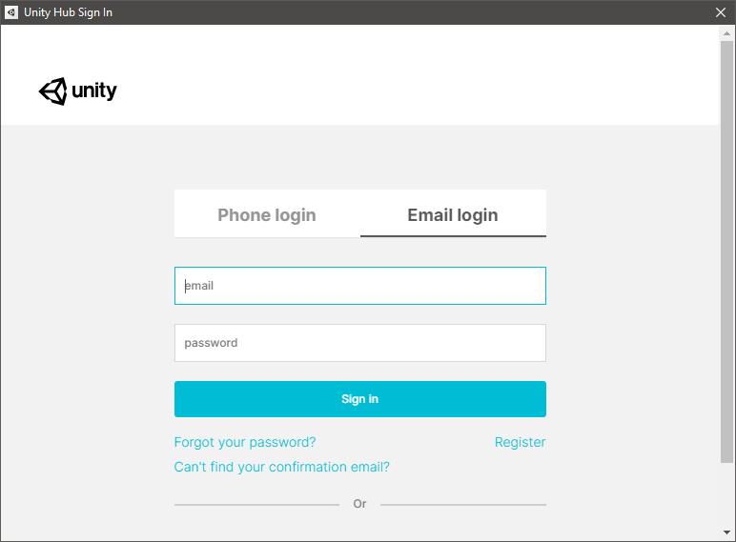

Hình 1.2: Đăng nhập Unity Hub

Sau khi đăng nhập trong trường hợp chưa có License thì phải tạo 1 License, vào Preferences bên cạnh profile góc trên phải và chọn License Management và chọn như hình để kích hoạt 1 License miễn phí.

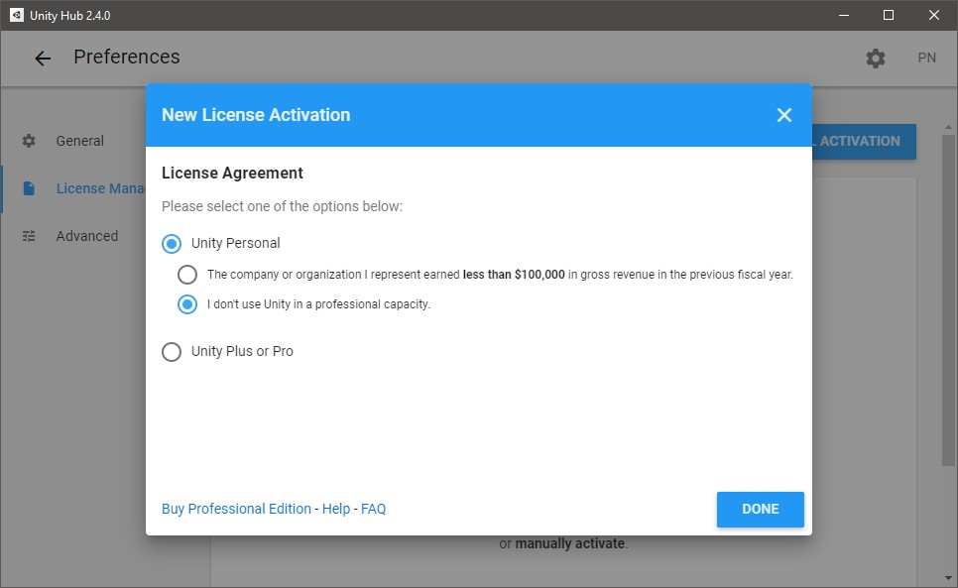

Hình 1.3: Kích hoạt Unity Hub

Quay ra màn hình chính, chọn Installs->ADD để cài đặt Unity.

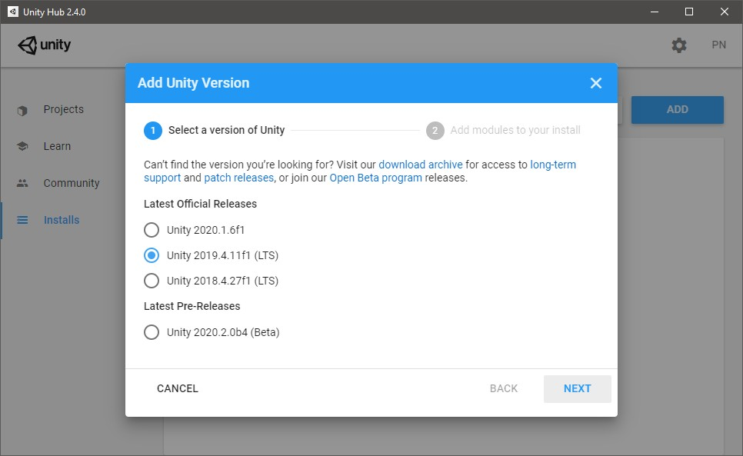

Hình 1.4: Chọn phiên bản để cài đặt công cụ Unity

### Giao diện phần mềm

#### 1.2.3.1 Giao diện chính

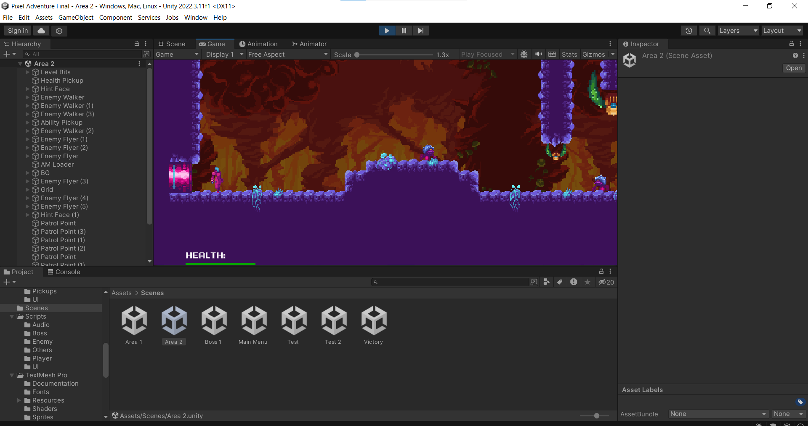

Hình 1.5: Giao diện màn hình chính của Unity

#### 1.2.3.2 Project view

Hình 1.6: Giao diện màn hình Project

* + - * + Là nơi hiển thị tài sản và tổ chức của dự án: Tệp, script, kết cấu, mô hình,…
        + Asset là các phần tử tồn tại dưới dạng tệp trong thư mục Assets: Kết cấu, mesh, tệp âm thanh, script,…
        + Game Object là đối tượng một phần của cảnh (level).
        + Có thể tạo Asset từ Game Object và có thể tạo Game Object từ Asset.
        + Di chuyển Asset

Unity duy trì liên kết giữa các tài sản khác nhau liên quan đến các dự án.

Di chuyển hoặc xóa các phần tử bên ngoài Unity có thể gây ra sự cố nên thực hiện việc quản lý tài sản bên trong Unity.

Khi nhấn vào một thư mục trong Project view, nội dung của thư mục được hiển thị trong phần Assets ở bên phải.

* + - * + Tổ chức Project

Các loại asset như cảnh, script, kết cấu,… nên có thư mục riêng.

Các nút Favorites cho phép chọn nhanh tất cả các asset thuộc một loại nhất định.

Tìm kiếm với thanh tìm kiếm sẽ thu hẹp kết quả giữa Assets và Asset Store.

Asset Store duyệt qua các tài sản phù hợp với tiêu chí tìm kiếm từ Unity Asset Store.

Có thể thu hẹp thêm kết quả theo nội dung miễn phí và trả phí.

* + - * + Giao diện

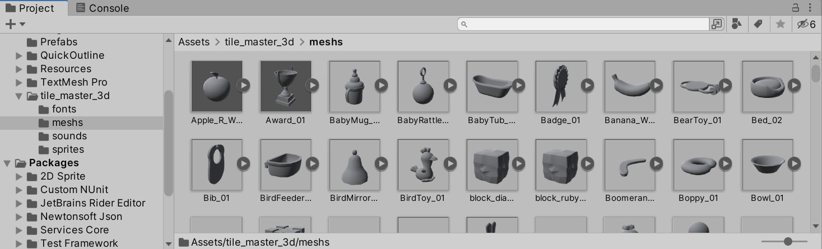

Hình 1.7: Giao diện màn hình Project chứa các model

#### 1.2.3.3 Hierarchy view

* + - * + Là nơi hiển thị tất cả các phần tử trong cảnh hiện tại thay vì toàn bộ dự án.
        + Tạo dự án lần đầu tiên sẽ nhận được cảnh mặc định chỉ có hai phần tử là Main Camera và Directional Light.
        + Khi thêm các phần tử vào cảnh, chúng sẽ xuất hiện trong Hierarchy view.
        + Giao diện

Hình 1.8: Giao diện màn hình Hierarchy

#### 1.2.3.4 Inspector view

* + - * + Cho phép xem tất cả các thuộc tính của một phần tử hiện đang được chọn.
        + Nhấn vào đối tượng trong Project view hoặc Hierarchy view, Inspector sẽ hiển thị thông tin của đối tượng đó.
        + Bỏ chọn hộp kiểm bên cạnh tên của đối tượng, nó sẽ bị vô hiệu hóa và không xuất hiện trong dự án.
        + Giao diện

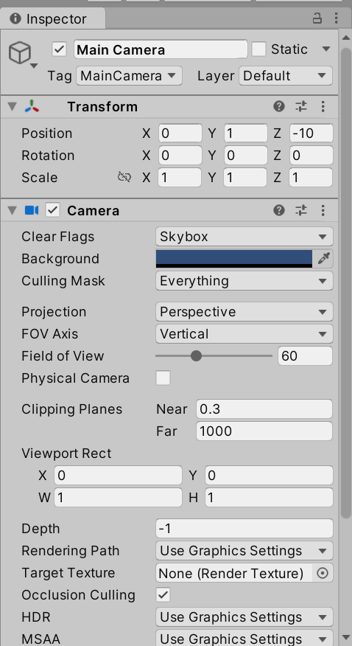

Hình 1.9: Giao diện màn hình Inspector

* + - * + Thay đổi thuộc tính trong khi chạy cảnh

Cho phép thay đổi các thuộc tính của đối tượng và thấy những thay đổi đó ngay lập tức trong cảnh đang chạy như: Tốc độ di chuyển, độ nhảy cao, độ va chạm,…

Sau khi dừng chạy cảnh, các thuộc tính sẽ được hoàn nguyên.

#### 1.2.3.5 Scene view

* + - * + Cho phép xem trò chơi một cách trực quan khi nó đang xây dựng.
        + Sử dụng chuột, phím để di chuyển trong cảnh và thiết lập vị trí cho các đối tượng.
        + Giao diện

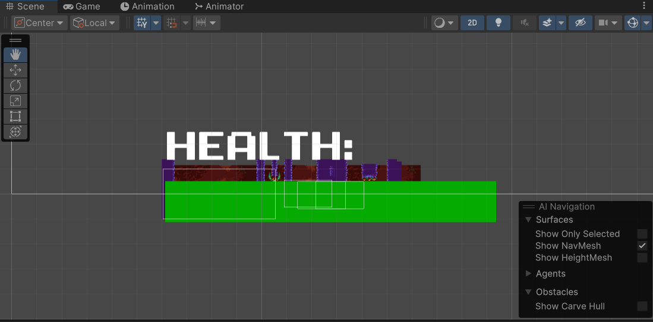

Hình 1.10: Giao diện màn hình Scence

* + - * + Các điều khiển trong Scene view

Draw mode

Kiểm soát cách cảnh được vẽ.

Mặc định là Shaded, các đối tượng sẽ được vẽ với kết cấu màu sắc đầy đủ.

2D/3D view

Thay đổi từ chế độ xem 3D sang chế độ xem 2D.

Ở chế độ xem 2D, scene gizmo không được hiển thị.

Gizmo selector

Cho phép chọn gizmos, nghĩa là các chỉ báo giúp đỡ lỗi trực quan h hoặc hỗ trợ thiết lập xuất hiện trong scene view.

Xác định xem lưới vị trí có hiển thị hay không.

Scene gizmo

Điều khiển này hiển thị hướng hiện đang đối diện và căn chỉnh scene view với một trục.

Có các chỉ báo X, Y và Z phù hợp với ba trục giúp dễ dàng nhận biết chính xác đang nhìn theo hướng nào trong cảnh.

Nhấn vào một trong các trục của gizmo, scene view ngay lập tức bám vào trục đó và theo hướng đó.

Nhấn vào hộp ở giữa gizmo để chuyển đổi giữa chế độ Iso (Isometric) và Persp (Perspective).

#### 1.2.3.6 Game view

* + - * + Cho phép “chơi” trò chơi bên trong trình editor bằng cách cung cấp mô phỏng đầy đủ về cảnh.
        + Giao diện



Hình 1.11: Giao diện màn hình Game

* + - * + Nếu game view bị ẩn sau scene view hoặc không thấy tab của nó thì nhấn Play thì tab game view sẽ xuất hiện.
        + Các nút điều khiển

Play

Cho phép phát cảnh hiện tại.

Tất cả các điều khiển, hoạt ảnh, âm thanh và hiệu ứng đều hiện diện và hoạt động.

Để dừng trò chơi đang chạy, nhấn lại vào nút Play.

Pause

Tạm dừng việc thực hiên game view hiện đang chạy.

Trò chơi duy trì trạng thái và tiếp tục chính xác vị trí của nó sau khi tạm dừng.

Nhấn vào nút Pause một lần nữa để trò chơi tiếp tục chạy.

Step

Hoạt động trong khi Game view bị tạm dừng và khiến trò chơi thực thi một khung hình duy nhất của trò chơi.

Cho phép “bước” qua trò chơi và gỡ lỗi gặp phải.

Nhấn vào nút Step trong khi trò chơi đang chạy khiến trò chơi tạm dừng.

Aspect drop-down

Chọn tỷ lệ khung hình cho cửa sổ game view trong khi chạy.

Mặc định là Free Aspect, có thể thay đổi để phù hợp với tỷ lệ khung hình của nền tảng đang phát triển.

Maximize on play

Xác định xem Game view có chiếm toàn bộ trình editor khi chạy hay không.

Mặc định, tính năng này bị tắt và trò chơi đang chạy chỉ có kích thước của tab Game view.

Mute Audio

Tắt âm thanh khi chơi trò chơi.

Điều này rất hữu ích khi cảm thấy khó chịu vì phải nghe bài test game lặp đi lặp lại.

Stats

Xác định số liệu thống kê kết xuất có được hiển thị trên màn hình trong khi trò chơi đang chạy hay không.

Những số liệu thống kê này hữu ích để đo lường hiệu suất của cảnh.

Mặc định, các số liệu thông kê được tắt.

Gizmos

Đây vừa là nút vừa là menu thả xuống.

Xác định xem gizmos có được hiển thị trong khi trò chơi đang chạy hay không.

Mặc định, gizmo Game view không được hiển thị.

Menu thả xuống trên nút này xác định gizmo nào xuất hiện nếu gizmos được bật.Kéo camera xung quanh cảnh.

# CHƯƠNG 2.PHÁT TRIỂN ỨNG DỤNG GAME

## 2.1 Giới thiệu tổng quan

### 2.1.1 Thông tin game

Cuộc phiêu lưu của Mystic trails lấy cảm hứng từ các cuộc thám hiểm để bảo vệ những vùng đất đã bị những kẻ thù ngoài hình tinh chiếm đóng. Những kẻ thù vô cùng thiện chiến với những trang bị vũ khí có thể đe doạ đến sự tồn tại của người anh hùng. Trong game bạn sẽ được vào vai và hoá thân trở thành vị anh hùng Pixel ấy, thám hiểm và thu thập những kĩ năng để đẩy lùi và bảo vệ những vùng đấy mà anh ấy đến.

### 2.1.2 Thể loại game và yếu tố game

Thể loại game hành động : là thể loại game trong ngành công nghiệp game điện tử. Trò chơi hành động thường tập chung vào việc đòi hỏi phản xạ nhanh nhạy, kỹ năng điều khiển nhân vật và môi trường cũng như khả năng xử lý tình huống nhanh chóng và chính xác. Trò chơi hành động thường có các yếu tố combat(chiến đấu) hoặc những thử thách đòi hỏi người chơi phải vận dụng kỹ năng tác động và phản ứng.

Thể loại game phiêu lưu : trò chơi phiêu lưu thường đưa người chơi vào các cuộc phiêu lưu kịch tính, thú vị và thường xuyên có yếu tố khám phá. Trong game phiêu lưu, người chơi thường điều khiển 1 nhân vật chính đi qua các cấp độ, môi trường hoặc thế giới mở, thực hiện các nhiệm vụ, thu hồi vật phẩm và tương tác với các nhân vật khác. Đồng thời, họ cũng sẽ phải đối mặt với các thách thức, quái vật và câu đố để tiến xa hơn trong trò chơi.

Game mang lại nhiều yếu tố như :

* + - * Tăng khả năng quan sát và sự nhanh nhẹn
      * Mang tính giải trí
      * Độ khó vừa phải, tính thử thách cao
      * Tăng trí tưởng tượng về đồ vật

### 2.1.3 Đối tượng chơi

Với lối chơi game đơn giản bằng các thao tác điều khiên đơn giản và luật chơi dễ hiểu game hiện tại đang phát triển tới đối tượng :

* + - * Trẻ em từ 10 tuổi trở lên.

### 2.1.4 Nền tảng

Game được xây dựng bằng Unity nên có khả năng phát triển tốt trên các nền tảng lớn. Nhưng hiện tại game tập trung chủ yếu vào nền nảng Window(Laptop và PC)

## 2.2 Kịch bản game

### 2.2.1 Mô tả

GamePlay tổng cộng có 3 màn chơi, khi người chơi ấn vào nút Play Game thì sẽ xuất hiện ở vị trí bắt đầu của màn chơi thứ nhất. Người chơi bấm vào nút biểu tượng Play để bắt đầu, nút Quit để thoát trò chơi. Trong khi đang chơi người chơi có thể nhấn ESC trên bàn phím để hiện ra menu chờ. Người chơi có thể có 2 lựa chọn: Resume để tiếp tục chơi, Main Menu để quay trở lại menu chính. Trong một màn, người chơi phải tiêu diệt hết kẻ địch và đi vào đường ống ở cuối màn để qua màn chơi mới

### 2.2.2 Luật chơi

* + - * Dùng bàn phím để di chuyển và biến hình
      * Dùng chuột trái để bắn đạn

#### Điều kiện thắng:

* Sống sót và tiêu diệt kẻ địch
* Đi tới cổng cuối cùng của các màn chơi
* Tiêu diệt boss của trò chơi

#### Điều kiện thua:

Khi thanh sinh lực của nhân vật Pixel trờ về 0

### 2.2.3 Cơ chế trò chơi

**Các phím chức năng:**

* Nhấn phím: A, D để di chuyển sang trái, phải
* Nhấn giữ phím S để biến thành quả bóng
* Nhấn giữ phím W để biến từ quả bóng thành người
* Nhấn phím Space để nhảy
* Nhấn chuột trái để bắn/đặt bom
* Nhấn chuột phải để lướt

**Người chơi:**

* Người chơi có thể tấn công quái
* Người chơi có thể nhặt vật phẩm trong map để tăng sinh lực. Người chơi hết sinh lực thì thua cuộc và phải chơi lại từ đầu

**Kẻ địch:**

* Kẻ địch có 2 trạng thái: nghỉ và tấn công, khi người chơi di chuyển vào phạm vi tấn công thì kẻ địch sẽ chuyển trạng thái và tấn công người chơi
* Kẻ địch có thể tự động xác đinh và tiến về vị trí người chơi

**Cơ chế tính toán trong game:**

* Khi người chơi bị kẻ địch dạng nhỏ tấn công sẽ bị trừ 10% sinh lực
* Khi người chơi bị kẻ địch dạng lớn tấn công sẽ bị trừ lập tức 10% sinh lực
* Người chơi có thể nhặt vật phẩm để hồi 50% sinh lực.

**Mở khoá kỹ năng:**

* Khi người chơi đến một số địa điểm đặc biệt, sẽ mở khoá thêm các kỹ năng mới để có thể vượt qua màn chơi dễ dàng hơn.

### 2.2.4 Các phần tử của game

**Chiến binh:**

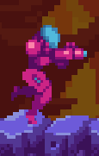

Hình 2.1: Các dạng của chiến binh

Khả năng:

* Di chuyển sang hai bên và nhảy.
* Bắn đạn, đặt bom
* Biến hình thành quả bóng
* Lướt nhanh một khoảng ngắn về phía trước

**Kẻ Địch:**

* **Jumper**

Hình 2.2: Jumper

Khả năng:

* Bay thẳng đến vị trí người chơi
* Phát nổ khi chạm vào người chơi
* Sinh lực: 2
* Sát thương gây ra: 2
* **Crab**

Hình 2.3: Crab

Khả năng:

* Di chuyển trong phạm vi nhất định
* Gây sát thương khi chạm vào người chơi
* Sinh lực: 2
* Sát thương gây ra: 1
* **Boss**

Hình 2.4: Boss

Khả năng:

* Bắn đạn tấn công người chơi
* Dịch chuyển sang vị trí khác trên bản đồ.
* Sinh lực: 20
* Sát thương gây ra: 1

**Vật Phẩm phụ trợ :**

* **Cục hồi sinh lực :**



Hình 2.5 : Cục hồi sinh lực

Khả năng: hồi phục lại 50% sinh lực đã mất

* **Dash ball :**



Hình 2.6: Dash ball

Khả năng: mở khoá 1 kĩ năng mới

## 2.3 Storyboard

### 2.3.1 Sơ đồ các màn hình

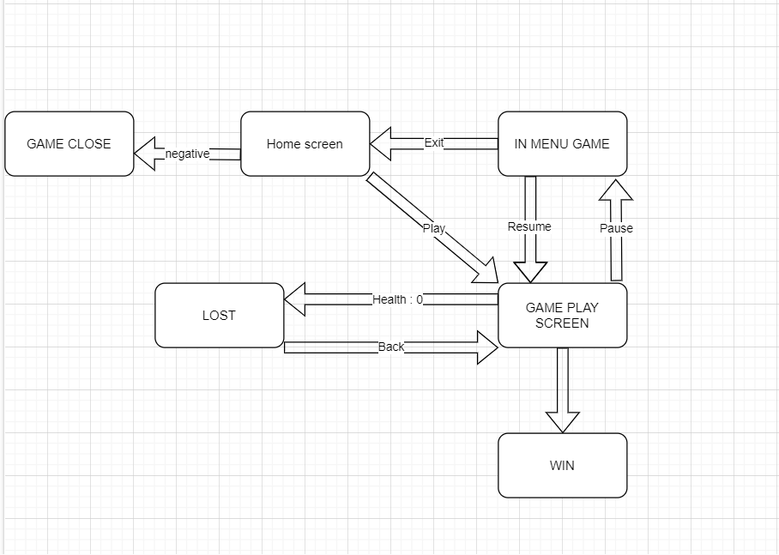

Hình 2.7: Storyboard của game

### 2.3.2 Màn hình bắt đầu

* + - * Nút New Game bắt đầu vào màn hình chơi game.
      * Nút Quit để thoát trò chơi.

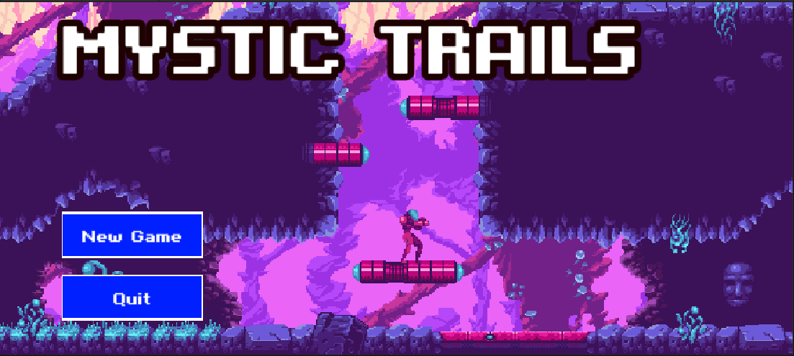

Hình 2.8: Màn hình main menu bắt đầu game

### 2.3.3 Màn hình chơi game

Hình 2.9: Màn hình gameplay khi chơi game

**2.3.4 Màn hình thắng và thua**

**Màn hình kết quả (WIN):** Sau khi hoàn thành hết các màn chơi

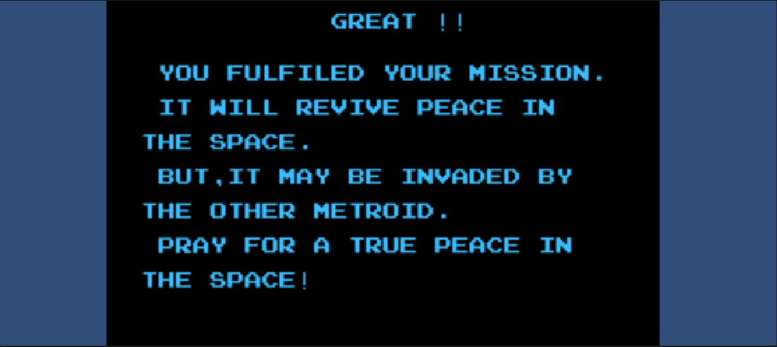

Hình 2.10: Màn hình khi thắng game

#### Màn hình kết quả (LOST).

Khi thua người chơi sẽ bắt đầu lại ở vị trí xuất hiện ban đầu của màn chơi đó

## Tài nguyên

### 2.4.1 Hình ảnh

* + - * Các button và vật phẩm: <https://assetstore.unity.com/>.

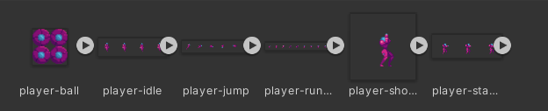

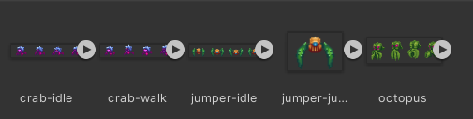

### 2.4.2 Màu sắc

Các hình ảnh có màu sắc sặc sỡ trên nền background màu tối giúp làm nổi bật vật thể và kích thích người chơi.

Đa dạng màu sắc nhưng loại bỏ các cặp màu gây chói như: đỏ - xanh, trắng – đỏ, … gây khó chịu cho mắt.

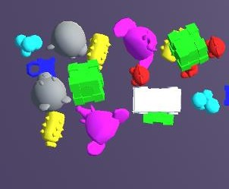

Hình 2.11: Đồ vật màu sắc trên nền tối thân thiện với mắt

### 2.4.3 Âm thanh

Sử dụng các âm thanh nhạc nền, click, âm thanh kèm theo màn thắng, màn thua giúp game sinh động hơn.

Âm thanh phát mỗi combo được tăng cao độ dựa trên số combo giúp nhịp chơi nhanh hơn, người chơi cảm thấy kịch tính hơn.

Bảng 2.1: Các âm thanh sử dụng

|  |  |  |  |
| --- | --- | --- | --- |
| **STT** | **Tên** | **Tác dụng** | **Nguồn** |
| 1 | Main Menu.mp3 | Nhạc nền trò chơi | https://assetstore.unity.com/ |
| 2 | Level Music.mp3 | Nhạc các màn | https://assetstore.unity.com/ |
| 3 | Game Complete.mp3 | Nhạc khi kết thúc màn | https://assetstore.unity.com/ |
| 4 | Boss battle.mp3 | Âm thanh của boss | https://assetstore.unity.com/ |

### 2.4.4 Font chữ

**Font**: Atari

**Kích thước font**: 16pt

**Màu chữ**: Đen.

Hình 2.12: Font chữ Atari được sử dụng trong game

Nguồn: <https://fonts.google.com/>

### Hiệu ứng và animation

* Hover lên đồ vật, đồ vật sẽ tự động phóng to và có viền xanh, tạo hiệu ứng được chọn.
* Hover lên button sẽ có hiệu ứng zoom.

# CHƯƠNG 3.KỸ THUẬT SỬ DỤNG VÀ KIỂM THỬ SẢN PHẨM

## Các kỹ thuật thực hiện

### Tạo giao diện cho game

Các kỹ thuật sử dụng để tạo lập giao diện cho game Pikachu 2D:

* + - * Thực hiện thiết kế giao diện với phần mềm Adobe Photoshop sử dụng các tài nguyên hình ảnh ở trên:
* Thiết kế giao diện Game play trong Photoshop:

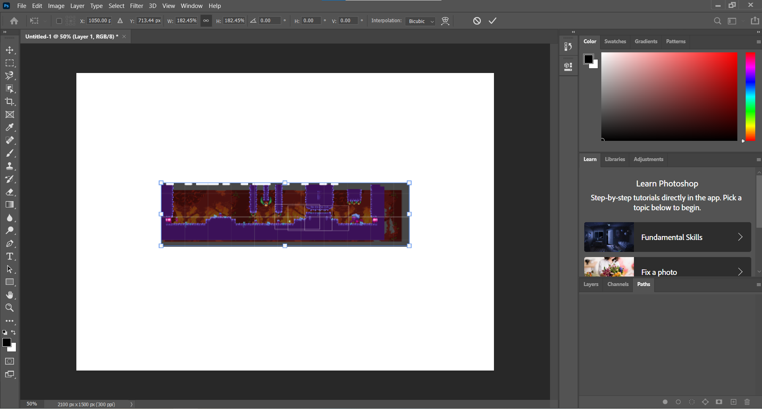

Hình 3.1: Thiết kế màn hình Game play trong Photoshop

* Thiết kế HomeScence trong Photoshop:

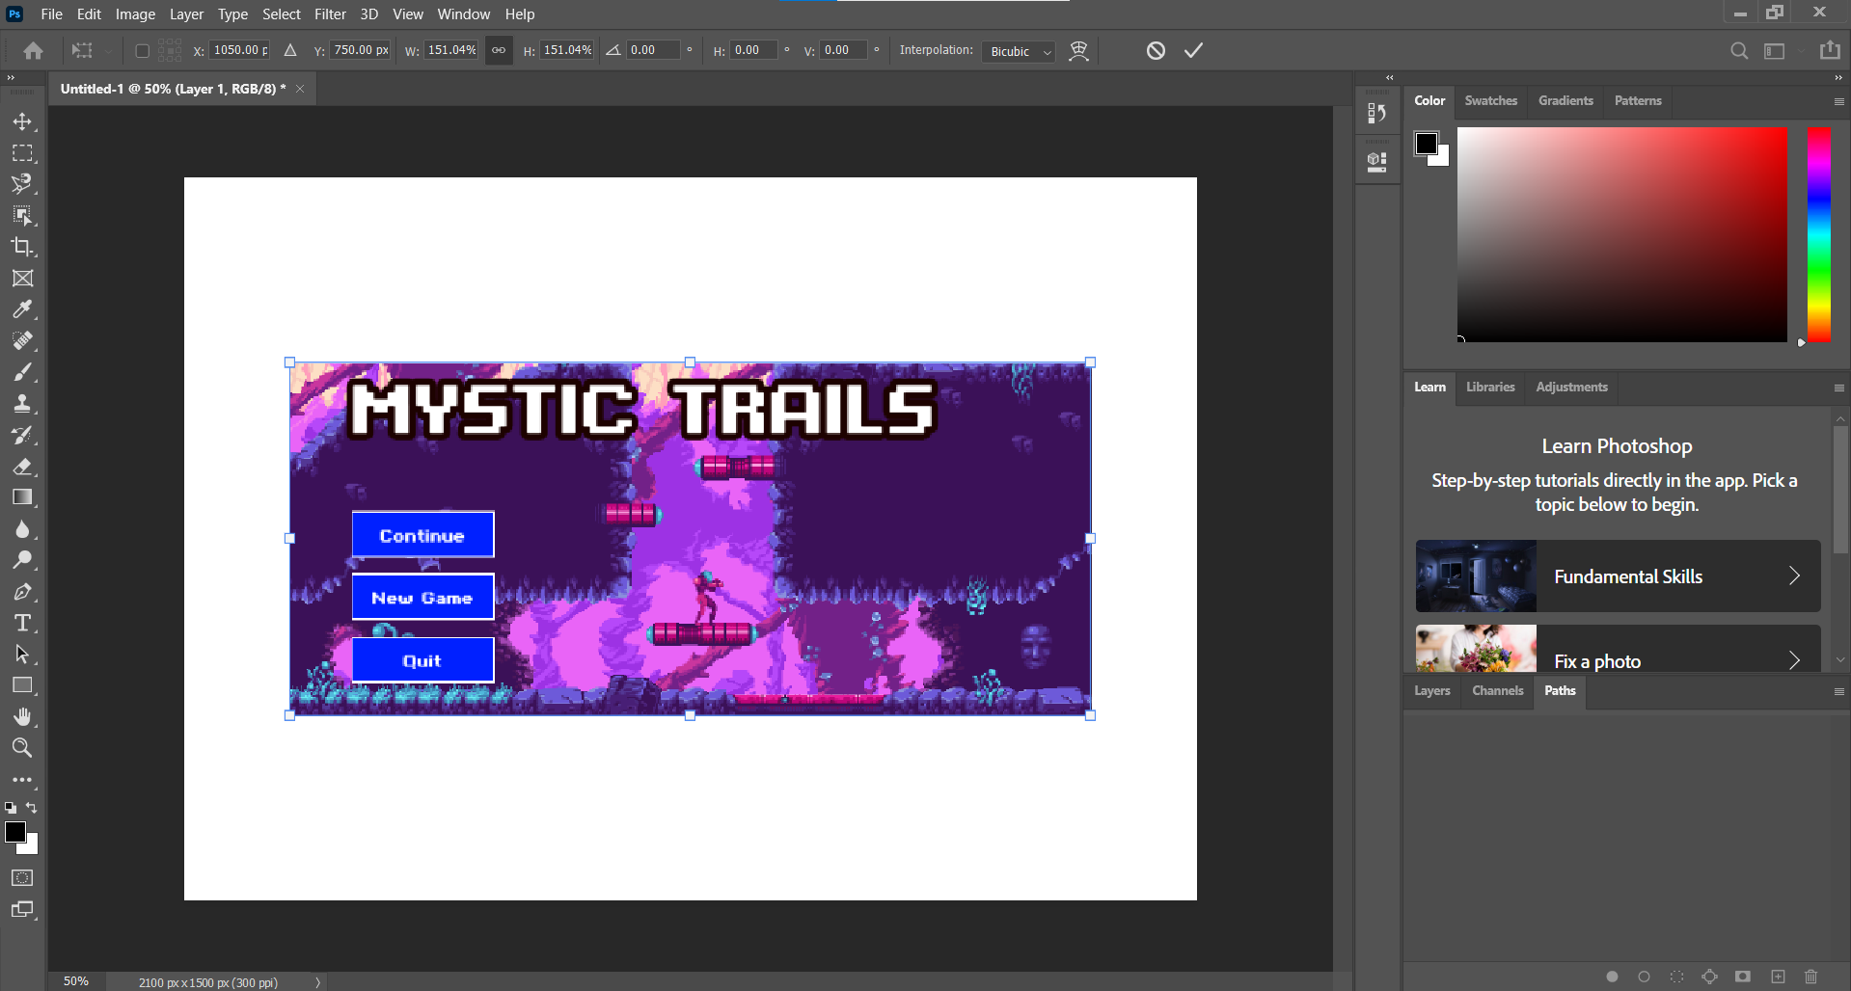

Hình 3.2: Thiết kế màn hình HomeScence trong photoshop

### DoTween tạo animtion



Hình 3.3: DoTeen tạo các chuyển động cho game

DoTween là một plugin mạnh mẽ trong Unity, cho phép tạo ra các hoạt ảnh và hiệu ứng một cách dễ dàng thông qua mã nguồn. Đây là một công cụ linh hoạt giúp tạo ra các hiệu ứng chuyển động mạnh mẽ trơn tru, từ di chuyển, quay, thay dổi kích thước đến animation động của giao diện người dùng. Điều này giúp cho việc tạo ra các trò chơi và ứng dụng có hiệu ứng đồ hoạ chuyển động sinh động và chuyển tiếp mượt mà hơn

DoTween đi kèm với nhiều tính năng mạnh mẽ như:

* Tính linh hoạt: DoTween cung cấp nhiều loại tween khác nhau như DOTween, DOMove…và nhiều tính năng khác để tạo hiệu ứng linh hoạt và đa dạng.
* Dễ sử dụng: với các phương thức ngắn gọn và dễ dàng như DOMove, DORotate, bạn có thể tạo ra các hiệu ứng chuyển động một cách nhanh chóng và hiệu quả.

Ứng dụng vào các chuyển động của game như: animation button, bỏ vật vào giỏ,…

DOTween gồm 2 bản, bản miễn phí và bản Pro giá 15$ tầm 350k VNĐ. Trang chủ của nó ở đây [http://dotween.demigiant.com/.](http://dotween.demigiant.com/) Với thư viện này, mình có thể thực hiện các dạng animation transform thường gặp như: Move Position, Scale, Rotate, Move theo Path, Fade, Color v.v hay các hàm tiện ích như DelayCalls, Sequence… Ở bản free thì thư viện chỉ cung cấp các hàm để gọi trong code, còn ở bản Pro được cung cấp thêm giao diện cài đặt các animation trong inspector.

### Singleton Pattern

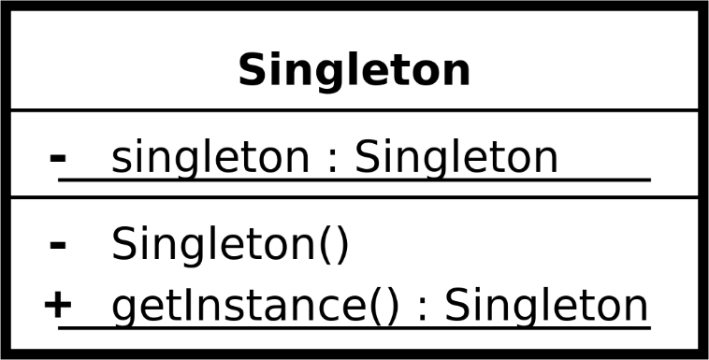

Hình 3.4: Singleton Pattern quản lý các đối tượng trong game

Singleton Pattern trong unity là một mẫu thiết kế đảm bảo rằng một lớp chỉ có một phiên bản và cung cấp một điểm truy cập toàn cầu đến phiên bản đó. Đây thường được sử dụng trong phát triển game để quản lý trạng thái toàn cầu và tài nguyên. Trong unity, việc triển khai Singleton Pattern liên quan đến việc tạo một lớp bình thường có thể được thêm vào một đối tượng trong trò chơi. Một mẫu thông thường để triển khai Singleton Pattern trong unity bao gồm tạo một lớp với một tham chiếu tĩnh công khai đến một phiên bản của loại của mình.

Ứng dụng vào các đối tượng quản lý như Gamemanager(quản lý toàn bộ trạng thái game), AudioManager(quản lý trình phát âm thanh), DataManager (quản lý việc lưu và xuất toàn bộ dữ liệu của người chơi), …

Pattern này thực sự hữu ích khi bạn cần có chính xác một đối tượng quản lý, điều phối trên toàn bộ scene một cách nhanh chóng.

### Factory Pattern

Ứng dụng vào việc tạo các popup trong game: Popup win game, popup lose game, popup shop,. ..

Nếu bạn tạo ra những object này từ đầu, điều này thật lãng phí ram của user vì nó sẽ tồn tại ngay từ đầu trò chơi mà có thể trong cả ngày hôm đấy user không sử dụng đến nó. Bạn thường không biết mình sẽ cần gì trong runtime cho đến khi bạn thật sự cần nó.

### Observer

Ứng dụng vào những sự kiện theo sau đó hành động của các sự sự kiện khác. Ví dụ sự kiện thắng game, dẫn tới sự kiện hiern thị popup thắng, cộng vàng và level, cập nhật điểm và level trên thanh menu. Sự kiện mua trợ giúp dẫn tới sự kiện trừ vàng đã có của người chơi và tang số lượng của trợ giúp, đồng thời cập nhật lại trên giao diện số lượng của chúng,….

Bạn thường cần một cơ chế cho phép một số đối tượng thông báo cho những đối tượng khác mà không trực tiếp tham chiếu đến chúng. Để tránh tạo ra những phụ thuộc không cần thiết.

Observer là một giải pháp phổ biến cho vấn đề này. Nó cho phép các đối tượng của bạn giao tiếp nhưng vẫn là liên kết lỏng lẻo (loosely coupled) bằng cách sử dụng mối quan hệ “1 - nhiều”

Khi một đối tượng thay đổi trạng thái tất cả các phụ thuộc (dependency) sẽ nhận được thông báo tự động.

### Code chức năng chính của game

Các đoạn code cho các chức năng chính của game Mystic Trails:

* + - * Các hàm logic xử lý về phần người chơi :

+ Hàm quản lý người chơi :

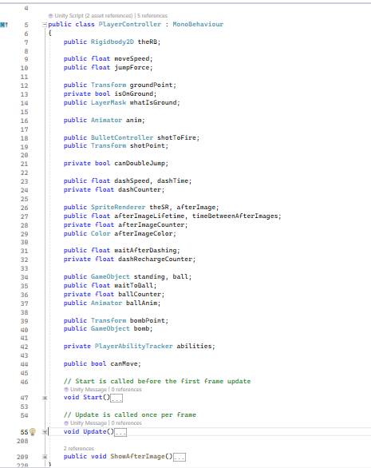

Hình 3.5: hàm quản lý người chơi

+ Hàm quản lý sinh lực của người chơi :

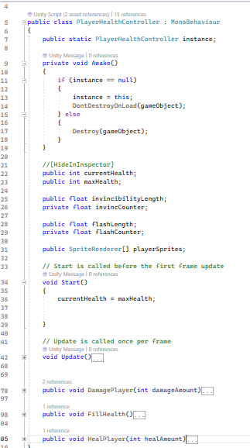

Hình 3.6 : Hàm quản lý sinh lực người chơi

* Phần code xử lý quái vật và boss:

+ Hàm xử lý khi quái vật bay:

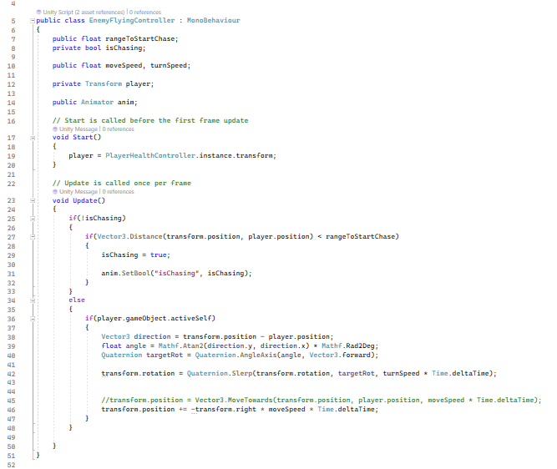

Hình 3.7: Các xử lý khi quái vật bay

+ Hàm quản lý sinh lực quái vật:

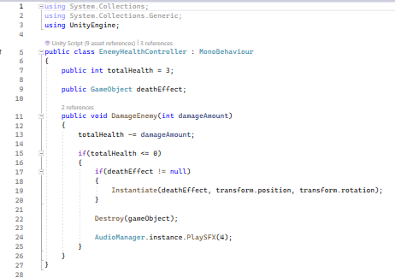

Hình 3.8: Hàm quản lý sinh lực quái vật

+ Hàm dịch chuyển của boss:

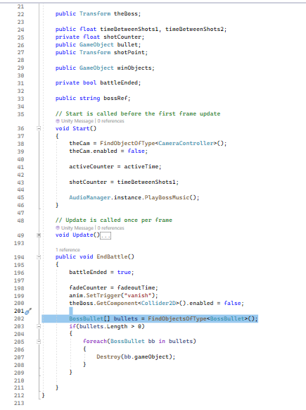

Hình 3.9: Hàm dịch chuyển của boss

+ Hàm điều khiển hướng tấn công của boss :

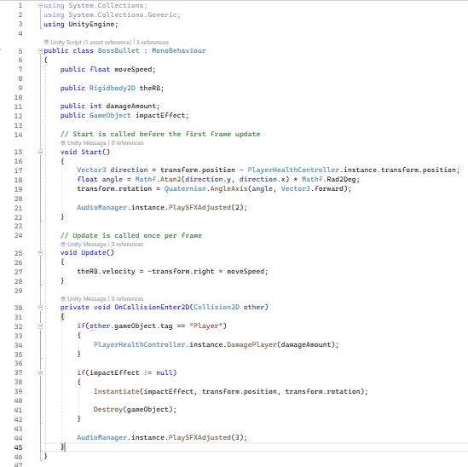

Hình 3.10: Hàm điều khiển hướng tấn công của boss

+ Hàm quản lý sinh lực của boss :

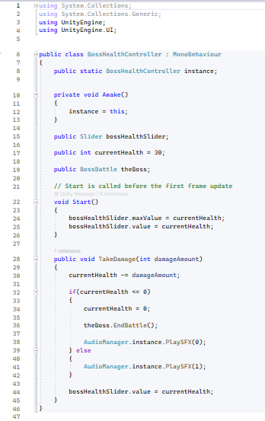

Hình 3.11: Hàm quản lý sinh lực của boss

* + - * Phần màn hình, âm thanh, hình ảnh:

+ Hàm quản lý âm thanh:

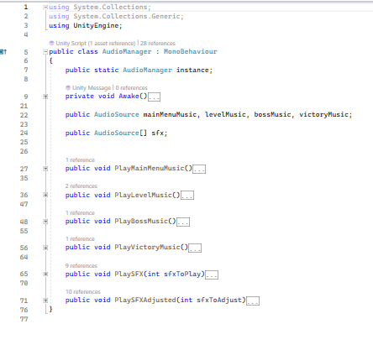

Hình 3.12: Hàm quản lý âm thanh

+ Hàm quản lý camera:

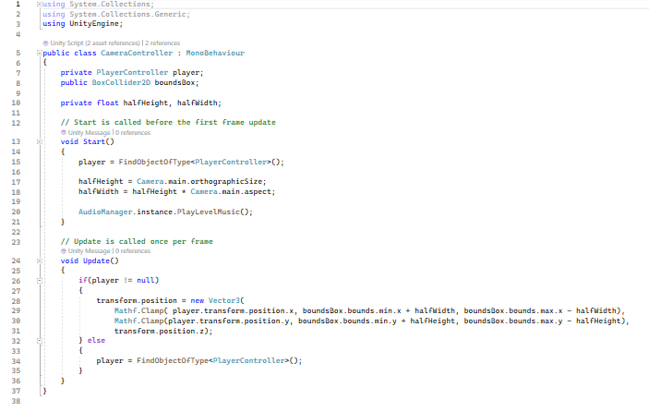

Hình 3.13: Hàm quản lý camera

+ Hàm quản lý MainMenu :

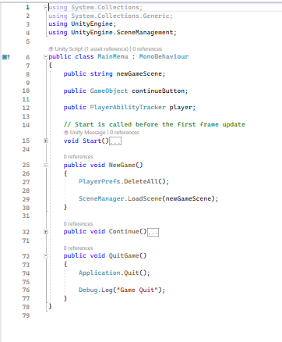

Hình 3.14: Hàm quản lý MainMenu

+ Hàm quản lý Checkpoint:

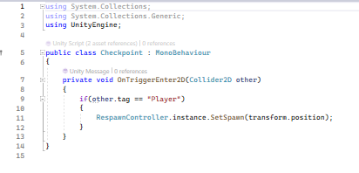

Hình 3.15: Hàm quản lý Checkpoint

+ Hàm quản lý màn hình thắng:

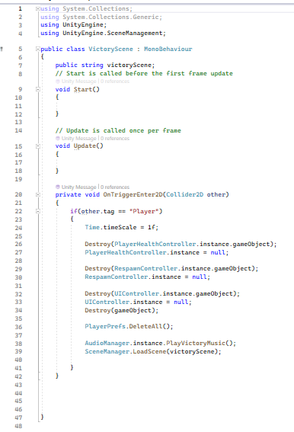

Hình 3.16: Hàm quản lý màn hình thắng

## Sản phẩm màn hình

### Màn hình chính

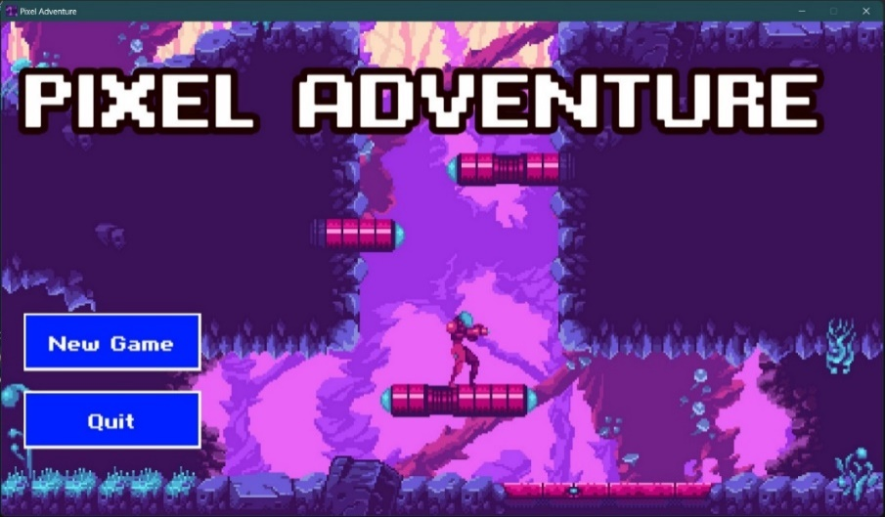

Hình 3.17: Màn hình chính của game

### Màn hình chơi game

Hình 3.18: Màn hình gameplay khi chơi game

### Màn hình Paused game.

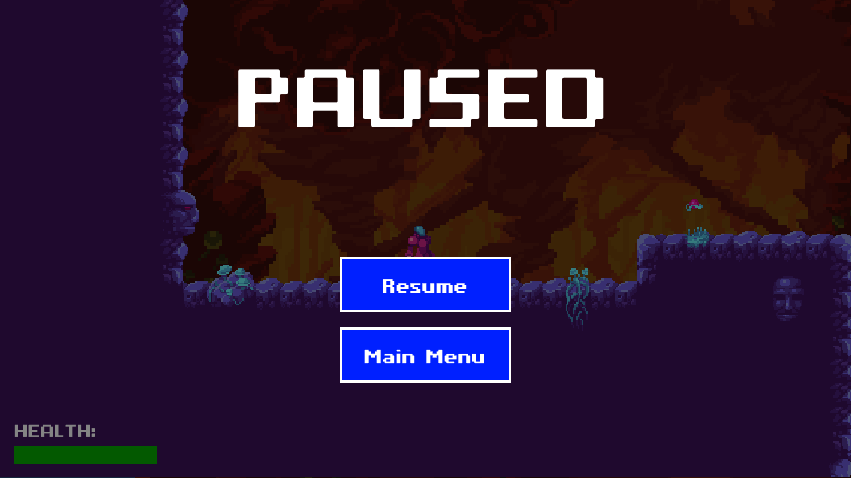

Hình 3.19: Màn hình pause game

### Màn hình thắng



Hình 3.20: Màn hình thắng game

## Kiểm thử sản phẩm

Bảng 3.1: Kiểm thử sản phẩm

|  |  |  |  |
| --- | --- | --- | --- |
| **STT** | **Name** | **List** | **Kết quả mong muốn** |
| 1 | Start Screen | Check giao diện Start Screen | Hiện thị button: New Game, Quit. |
| Check nút New Game | Hiển thị màn hình Level 1. |
| Check nút Quit | Màn hình thoát khỏi giao diện trò chơi. |
| 2 | Level 1 Screen | Check giao diện level 1 | Hiện thị các quái vật, thanh sinh lực |
| Check nút Pause | Game ngừng và hiển thị màn hình pause game |
| Check chức năng của người chơi | Di chuyển sang trái sang phải bắn được đạn và lướt |
| 3 | Level 2 Screen | Check giao diện level 2 | Hiện thị các quái vật, thanh sinh lực |
| Check nút Pause | Game ngừng và hiển thị màn hình pause game |
| Check chức năng người chơi | Di chuyển sang trái sang phải, bắn đạn, lướt và biến hình |
| 4 | Level 3 Screen | Check giao diện level 3 | Hiện thị các quái vật, thanh sinh lực |
| Check nút Pause | Game ngừng và hiển thị màn hình pause game |
| Check chức năng người chơi | Di chuyển sang trái sang phải, bắn đạn, lướt và biến hình |
| 5 | Pause Screen | Check giao diện Pause Screen | Hiện thị nút: Resume, Main Menu |
| Check nút Resume | Quay trở lại màn hình chơi game |
| Check nút Main Menu | Quay về Start Screen |

# KẾT LUẬN

* Kết quả đạt được
* Thành thạo cơ bản các kỹ năng về xử lý âm thanh, hình ảnh, chất liệu, chuyển động các nhân vật trong Unity
* Hoàn thành kịch bản game và phân tích thiết kế trò chơi.
* Hoàn thành việc cài đặt và phát triển trò chơi
* Trò chơi hiện tại đã xây dựng được cơ bản các màn game và chức năng cơ bản.
* Các màn được thiết kế rõ ràng, chi tiết
* Hạn chế
* Hình ảnh chưa được tối ưu. Hình ảnh một số đồ vật còn vỡ
* Chuyển màn chưa được tối ưu, chưa có hiệu ứng chuyển màn
* Hướng phát triển
* Tiếp tục tìm hiểu để hoàn thiện các chức năng và tài nguyên còn thiếu sót
* Thêm các chướng ngại vật và các loại vật phẩm để tăng tính thử thách và tính đa dạng của game.

# Tài liệu tham khảo

**Tiếng anh**

[1] Learn game development (01/04/2024). https://learn.unity.com/

[2] Find documents for the game (07/04/2024). https://assetstore.unity.com/

[3] Ze-Nian Li, Mark S. Drew , Jiangchuan Liu - 2014 - Fundamentals of Multimedia

[4] Series Unity 2D Platformer for Complete Beginners (10/04/2014). https://www.youtube.com/watch?v=TcranVQUQ5U&list=PLgOEwFbvGm5o8hayFB6skAfa8Z-mw4dPV